**Prefazione/Disclaimer**

Il seguente file sarà progressivamente aggiornato, in quanto sia utile come guida personale che possibilmente utile a tutti gli studenti. Sono presenti tutte le fonti e riferimenti e, si spera, possa essere utile in un marasma burocratico che anche qui ci si ritrova a dover affrontare. Come per altri miei file, si cercherà di renderlo semplice (possibilmente, per davvero, *as you might know at this point I’d say*).

Qualsiasi segnalazione sul contenuto ed eventuali aggiunte è ben accetta.

*Gabriel*

Sommario

Stage: requisiti 3

Procedura di valutazione 3

Stage: appunti incontro formativo Tullio 4

Stage: Cosa fare esattamente 6

Piano di Lavoro 7

Corso di sicurezza 9

SIAGAS e Attivazione Stage 10

Durante lo stage 18

Domande varie Stage 19

Tesi: informazioni generali 21

Tesi: Cosa fare esattamente 22

Domande Varie Tesi 23

# Stage: requisiti

Per poter andare in stage (solo part-time, finché non si è completato il progetto, novità dal 22/23):

* Avere meno di tre esami rimanenti
* Aver passato l’esame scritto di SWE

Per poter andare in stage full-time (dal 22/23):

* Occorre aver completato il progetto di SWE

**Attenzione**: è possibile anche fare in part-time finché non si è finito il progetto e poi full-time. Di fatto, occorre modulare per bene la cosa (si potrebbero avere problemi). Manifestando la volontà di laurearsi entro il mese X e poi convincendo sia una necessità aziendale, si può fare in modo di realizzare questo. Esperienza personale, per la quale devo esprimermi appositamente con cautela.

Tullio dirà infatti:

“il soddisfacimento del vincolo minimo di superamento della parte scritta di Ingegneria del Software da sé non può abilitare l'avvio del tuo stage a tempo pieno.

Tale avvio può diventare accettabile solo a fronte di una modulazione del tuo tempo complessivo (8 ore al giorno, 5 giorni alla settimana) che ne assegni una parte congrua alle attività di progetto didattico di IS e il rimanente allo stage, fino al raggiungimento della seconda revisione di avanzamento”

# Procedura di valutazione

Su tali fasi, il tutor aziendale, il tutor interno e la precommissione di laurea esprimono una valutazione che si concretizza in:

* un voto compreso tra 0 e 4 dato dal tutor aziendale (per gli stage interni, dal proponente),
* un voto compreso tra 0 e 2 dato dal tutor interno (per gli stage interni, dal tutor del CCS) e
* un voto compreso tra 0 e 3 dato dalla precommissione.

Le tre valutazioni, sommate, producono la valutazione complessiva dell’esame di laurea. Questa, sommata al voto medio dello studente, produce il voto di laurea. La precommissione si esprime anche sull’attribuzione della lode. La commissione finale, infine, procede alla proclamazione.

Lo studente potrà ottenere i seguenti punti di bonus sulla valutazione finale:

* 1 punto di bonus se ha terminato gli esami entro la sessione di Settembre del terzo anno di iscrizione;
* 1 punto di bonus se si laurea entro Dicembre del terzo anno di iscrizione.

Maggiori info al documento: <https://informatica.math.unipd.it/files/valutazioneTesiLaurea.pdf>

# Stage: appunti incontro formativo Tullio

*Lascio questi appunti al fine di farsi un’idea se occorra andare di anno in anno o meno a questo incontro (svolto verso la fine delle lezioni). Dato che come sempre nessuno vi risponde a questa lecita domanda, fornisco qui la risposta.*

Lo stage/internship/tirocinio fa parte del piano di studi (con un certo periodo e un certo numero di crediti, che sono tolti da altri corsi dentro il CCS) ed è obbligatorio per l’esame di laurea. Viene inteso come attività formativa, applicando le proprie competenze nel mondo reale.

Normalmente, come in informatica del mondo vero, si fa qualcosa simile a cose già conosciute, ma anche no naturalmente.

La tesi, fatta alla fine del percorso formativo, dimostra le competenze acquisite prima e dopo il percorso regolare per dimostrare il merito dell’esame di laurea. Non è produrre scienza, ma dimostrare di essere capace di affrontare problemi soggettivamente nuovi con un metodo scientifico (basato sulle abilità pregresse/acquisite). Lo stage pesa 11 crediti per il vecchio ordinamento, 12 per il nuovo.

Lo stage pesa $12*25=300$ ore; $11*25=275$ ore; parliamo quindi di poco meno di 8 settimane, in linea di massima. Esso viene approssimato per eccesso al limite invalicabile a 8 settimane lavorative a tempo pieno (non più né meno).

Essendo attività full immersion, il tempo viene misurato direttamente da noi. Viene svolta normalmente alla fine del percorso, dato che è full time (essendo fatta all’esterno). Anche se manca una materia, lo stage è fatta a tempo pieno e non lascia spazio per alcuna altra attività di studio.

Lo stage, a livello di curriculum, è un’attività che ne fa parte.

Il curriculum è uno strumento di presentazione:

* cosa so fare (a livello di competenze) di rilevante e concreto;
  + non si parla di esami passati, ma le competenze, per un informatico, si parla di progetti reali, cose fatte, attività informatiche svolte (cose visibili fatte);
* cosa sto cercando (ambiti culturali di interesse).

L’università intende 1500 ore individuali di lavoro sia per studenti che per studenti-lavoratori (ovviamente, è obbligatorio anche per loro).

Lo stage è un’attività individuale che si attiva in modo asincrono (ognuno decide quando, dato che non è attività d’aula), rispetto alla fine (quand’è che mi voglio laureare) e rispetto all’inizio (quand’è che posso attivare lo stage).

Quando si accede all’esame di laurea:

* occorre aver acquisito tutti i crediti formativi entro 15 giorni dall’appello di laurea

Quando sapere quando ci sono gli appelli di laurea:

* <https://informatica.math.unipd.it/laurea/laurea/> (in fondo alla pagina)

Lo stage deve essere chiuso/approvato all’interno del libretto e possiede una sua valutazione

* In Uniweb viene definito come “Approvato” quando passato. Produce crediti attraverso svolgimento, completamento e lo stato detto.

Le parti dello stage:

* Entità esterna (certifica che la persona abbia svolto lo stage, attraverso il tutor aziendale)
* Entità interna (docente che svolge il ruolo di relatore e accompagna lo studente alla prova finale, definito/a anche come tutor interno)
  + Approva la proposta dello stage, riceve informazioni sullo stage regolarmente e conferma la validità di quest’ultimo
* Entità di approvazione degli stage (interagisce con tutor interno ed esterno e conferma la validità dello stage)
  + Ci mette almeno 2 giorni lavorativi; essa serve a certificare l’uscita dall’ambiente di studio
  + Per questo motivo, viene fatto un corso sulla sicurezza

La durata dello stage:

* Max 8 settimane consecutive (se svolto a tempo pieno)
* Può essere svolto a tempo parziale, ma con attenzione (con pianificazione reale e continua, non ottimistica e con dei margini)

Quindi: 10 (o poco più giorni) dall’appello di laurea meno (-) 8 settimane

* Es. dal 3 di luglio rispetto al 15 luglio di laurea = primo di maggio (o fine aprile, esagerando)
* Chi attiva lo stage in quel momento, deve soddisfare le condizioni per poterlo fare

Se durante lo stage devo fare l’esame X:

* Ovviamente, ciò viene giustificato e ammesso dallo stage stesso

Condizioni per lo stage:

* Calcolare i tempi detti considerando che si tratta di attività a tempo pieno non compatibile con il fare altro
* Rispetto di atti amministrativi all’inizio e alla fine (tutor interno, tutor esterno e approvatore stage)
* L’evidenza (stato “Approvato”) dell’aver svolto lo stage viene dato da SIAGAS, in cui le tre parti dette controfirmano il modulo di attivazione (che deve essere generato prima)
* Il modulo di attivazione impegna l’entità ospitante, l’ateneo e viene recepito dal corso di studi
  + Viene generata una firma digitale per convalidare questo modulo
  + Vengono date le informazioni anagrafiche e di massima per l’attivazione dello stage
  + Esso comprende anche una firma digitale nostra, presente in un portale UniPD
  + Periodo con azienda: forse 7-10 giorni di scambio dell’organizzazione
  + La discussione con questa è in carta intestata dell’azienda
* Il modulo di conclusione riguarda solo lo studente ed il corso di studi (evidenza dei crediti dello stage)

Informazioni sul dove svolgere lo stage:

* Le aziende da cercare devono svolgere uno stage di tipo “curricolare”
* Non è un’attività finalizzata all’assunzione, ma a fine didattico
* Deve essere un’attività che si avvicina ai nostri interessi, essendo un’esperienza significativa e che merita di essere aggiunta nel curriculum
* Per aiutarci nella scelta, c’è un evento annuale a fine marzo con aziende esterne che cercano personale (almeno 70/80 aziende partecipano)

Lo stage è *formativo*:

* È assicurativamente regolato (presso un’organizzazione che ha convenzione ad ospitare sancita con l’Università di Padova e dura 5 anni; questa deve esistere *prima* che lo stage abbia luogo
  + Normalmente, questa impiega 2 settimane ad essere stipulata (indagine amministrativa + procedura di firma e registrazione)
* Ha un interesse nostro e non siamo dipendenti
* Non è un tempo deciso da loro e potremmo non venire pagati; quantomeno, si può avere un rimborso spese oppure una retribuzione (a discrezione dell’azienda)
* Non c’è un vincolo geografico; se azienda estera (purché abbia convenzione con UniPD), dipende dal tipo di azienda e purché si rispetti il periodo di 8 settimane (può essere difficile)

Per chi già lavora:

* Si parla direttamente con Tullio, parlando singolarmente della singola situazione
* Chiaramente, anche la persona che lavora, è tenuta a fare lo stage

Per partecipare all’esame di laurea, occorre una tesi.

* Essa è la relazione finale di stage, cioè il documento in cui lo studente, supervisionato dal proprio relatore, descrive in modo intelligente e formativo le esperienze avute e quanto fatto.
* Esso è un documento ufficiale ed è di proprietà dello studente ed è pubblico per definizione
  + Come tali, non si hanno dati sensibili

Rispetto al progetto di SWE, si concorda tra colleghi rispetto ad un certo momento; quando si cerca lo stage; lo stato di avanzamento viene documentato in modo reale e concreto con Cardin e Tullio.

Siti di riferimento:

* Informazioni
  + <https://informatica.math.unipd.it/laurea/laurea/>
* SIAGAS
  + <https://siagas.math.unipd.it/siagas/>

Di fatto basta passare almeno lo scritto di SWE e avere meno di 3 esami: se anche si aspetta la registrazione di qualche voto, a detta di Tullio stesso basta l’autocertificazione.

# Stage: Cosa fare esattamente

* Contattare una serie di aziende della zona vedendo anche dal sito di Stage-It degli anni scorsi e fare una serie di colloqui
  + Un esempio di tutte le aziende disponibili qui al link
    - <https://www.assindustriavenetocentro.it/2022/stage-it>
* Contattare un/una docente per fare da relatore per l’esame di laurea e per la tesi, possibilmente affine all’ambito dello stage, ma comunque farlo contestualmente alle proposte di progetti delle aziende
  + Conviene avere un tutor prima di cercarsi le proposte per lo stage
* Iscriversi su SIAGAS (sezione apposita) e crearsi un curriculum standard (formato qualsiasi, va bene anche Europass)
* Fare il corso generale sulla sicurezza (sezione apposita)

Al momento dei colloqui/discussione con l’azienda:

* Occorre dire quanti esami si hanno e se si ha passato lo scritto di SWE
* Occorre avere un professore per la tesi; le aziende dicono esplicitamente se ci sono dei prof che fanno storie sui capitoli e sul tempo effettivo (nome a caso, Vardanega, citato esplicitamente da loro)
* Fanno delle proposte varie, tra il pratico ed il teorico, portando noi ad avere una preferenza tra una e l’altra e cosa fare.

Fatto ciò, poi individuata l’azienda e la proposta:

* Si deve scrivere un Piano di Lavoro, basato sul template presente qui su Mega, che dettaglia come si passeranno i giorni di tirocinio, i periodi e tutto quanto.
* Template su GitHub qui: <https://github.com/FIUP/Template-piano-di-lavoro-stage>

# Piano di Lavoro

Questo documento serve per poter iniziare lo stage e deve essere caricato autonomamente in SIAGAS, una volta approvato dal tutor e dallo studente (nota: non serve segnalare, nonostante sia presente nel template, l’approvazione da parte del professore/professoressa. Qui non devono essere presenti firme.

Consiglio il template LaTeX presente perché totalmente preimpostato, almeno a livello di contenuti. Nulla vieta di farselo anche in Word o che so io. Comunque, ve lo consiglio in quanto fatto bene al 90/95%.

Copio dal README di GitHub facendo opportune aggiunte.

1. **Prerequisito:** Devi avere un ambiente LaTeX installato e configurato correttamente.
2. Fai un fork di questo repository e successivamente fai una clone del tuo repository locale.
3. Apri il file "Dati.tex" e modificalo inserendo i dati necessari
4. Apri il file PianoDiLavoro.tex" e compilalo secondo le indicazioni riportate

Struttura del template

Il template è diviso in sezioni, secondo la seguente struttura:

In caso non si vogliano utilizzare alcune sezioni, basterà commentarle nel file PianoDiLavoro.tex.

1. **Preface**: Definisce il frontespizio del Piano di Lavoro, non necessita di modifiche (prende i dati dal file Dati.tex);
2. **Contatti**: Include la sezione di contatti, non necessita di modifiche;
3. **ScopoStage**: Va personalizzata con una breve descrizione dello stage e dei compiti che lo studente andrà a ricoprire;
4. **InterazioneStudenteTutor**: Va personalizzata riportando le modalità di interazione tra studente e tutor aziendale, specificando le opportune modalità e tempistiche concordate;
5. **ProdottiAttesi**: Va personalizzata indicando in una lista i prodotti documentali e software che lo studente dovrà produrre durante lo stage. Per ogni prodotto va indicato nome e una breve descrizione;
6. **ContenutiFormativi**: Va personalizzata con le tecnologie e le conoscenze che lo studente avrà occasione di approfondire;
7. **PianificazioneLavoro**: Va personalizzata riportando un prospetto settimanale delle attività come lista e una ripartizione oraria di tali attività in forma tabellare;
8. **Obiettivi**: Riporta i requisiti obbligatori, desiderabili e facoltativi, cioè gli obiettivi da raggiungere durante lo stage. Non necessita di modifiche (prende i dati dal file Dati.tex);
9. **Diagramma**: mostra un diagramma di Gantt riportante la pianificazione iniziale delle attività da svolgere.

L'immagine del diagramma viene presa dal file img/gantt.png, quindi per mostrare tale diagramma basterà inserire una immagine dal nome "gantt.png" dentro la cartella "img", sovrascrivendo quella esistente;

1. **Approvazione**: mostra una sezione che indica i membri che hanno approvato il piano, con i relativi campi per la firma e timbro aziendale.

**Nota:** Le sezioni 5, 9 e 10 non sono obbligatorie ma potrebbero essere richieste dal tutor interno.

Scelta dello stile

Il template offre la possibilità di scegliere tra 2 stili, ognuno personalizzerà l'header e il footer di ciascuna pagina, nello specifico:

1. **Stile Unipd**: Nell'header compaiono: Il logo Unipd, i dati dello studente (nome, cognome e matricola, la ragione sociale dell'azienda dove si fa lo stage). Nel footer, a destra viene indicato solamente il numero di pagina attuale rispetto al totale.
2. **Stile Aziendale**: Nell'header compaiono: Il logo aziendale, la ragione sociale dell'azienda e il sito internet aziendale. Nel footer, al centro viene indicato il numero di pagina attuale rispetto al totale e ai lati i dati dell'azienda con i relativi dati di contatto (ragione sociale, indirizzo, sito, telefono, email, P.IVA).

Uso degli stili

Per usare lo stile aziendale, occorre:

1. Chiedere il consenso per l'utilizzo del logo degli altri dati aziendali al vostro tutor
2. Inserire nella cartella img il logo aziendale chiamandolo logo_azienda.png
3. Nel file Layout.tex, commentare \stileUNIPD (attivo di default) e decommentare \stileAziendale

**Attenzione 1**

Il seguente template serve per creare un file .pdf contenente il piano di lavoro dello studente ma per essere ufficialmente approvato, potrebbe essere necessario stamparlo su carta intestata dell'azienda, come se fosse un documento ufficiale. Lo stile UNIPD potrebbe non venir accettato da tutti i docenti, chiedete sempre conferma al vostro tutor interno.

**Attenzione 2**

SIAGAS richiede un Piano di Lavoro minore di 1 MB. Di fatto, state tranquilli, massimo arriva ai 500 KB anche con immagini con LaTeX.

# Corso di sicurezza

Il link di riferimento per il corso generale è qui:

<https://elearning.unipd.it/formazione/course/view.php?id=121>

Ciò deve essere fatto, in quanto certificato dall'Università di Padova per lo stage.

Si noti che:

- le slide sono le trascrizioni esatte di quanto dicono le "lezioni";

- di fatto, per andare al modulo successivo occorre aver guardato tutto il video (non conta saltare manualmente o accelerare la velocità di riproduzione).

Sono comunque presenti tutte le varie risposte su Mega (FIUP – Triennale – Stage e Tesi – Corso sicurezza)

Per fare giusto e passare il test finale, occorre fare almeno l'80% delle risposte giuste (dopo, non è permessa la revisione).

Nota di margine: basta il corso generale (non serve quello specifico a basso rischio).

Questo corso serve nel momento in cui si compila il percorso su SIAGAS.

# SIAGAS e Attivazione Stage

Nota per i curiosi: l’acronimo indica “Sportello Informativo per Attivazione e Gestione di Attività di Stage”.

**Utile:**

* Primo accesso 🡪 Credenziali di laboratorio
* Reset Password 🡪 Arriva la mail a Tullio ed è a lui che occorre rivolgersi per resettarla

Avviso ai naviganti: Il motivo della sua natura “poco curata” per usare un gentilissimo eufemismo deriva dalla sua natura (notabile dal footer) temporale e di realizzazione, risalente al moderno 2007 come progetto di SWE. Da allora, è sempre stata storicamente usata. Il suo gestore è chiaramente il buon Tullio.

Il primo accesso per registrarsi non è fatto cn le credenziali UNIPD, bensì per qualche regione mistica, con le **credenziali di laboratorio** UniPD (Paolotti ed altre, etc.). Il gestore di questo portale è Tullio, per il quale ci si deve rivolgere per un eventuale reset della password.

Al primo accesso, chiederà di inserire tutti i dati, come segue:

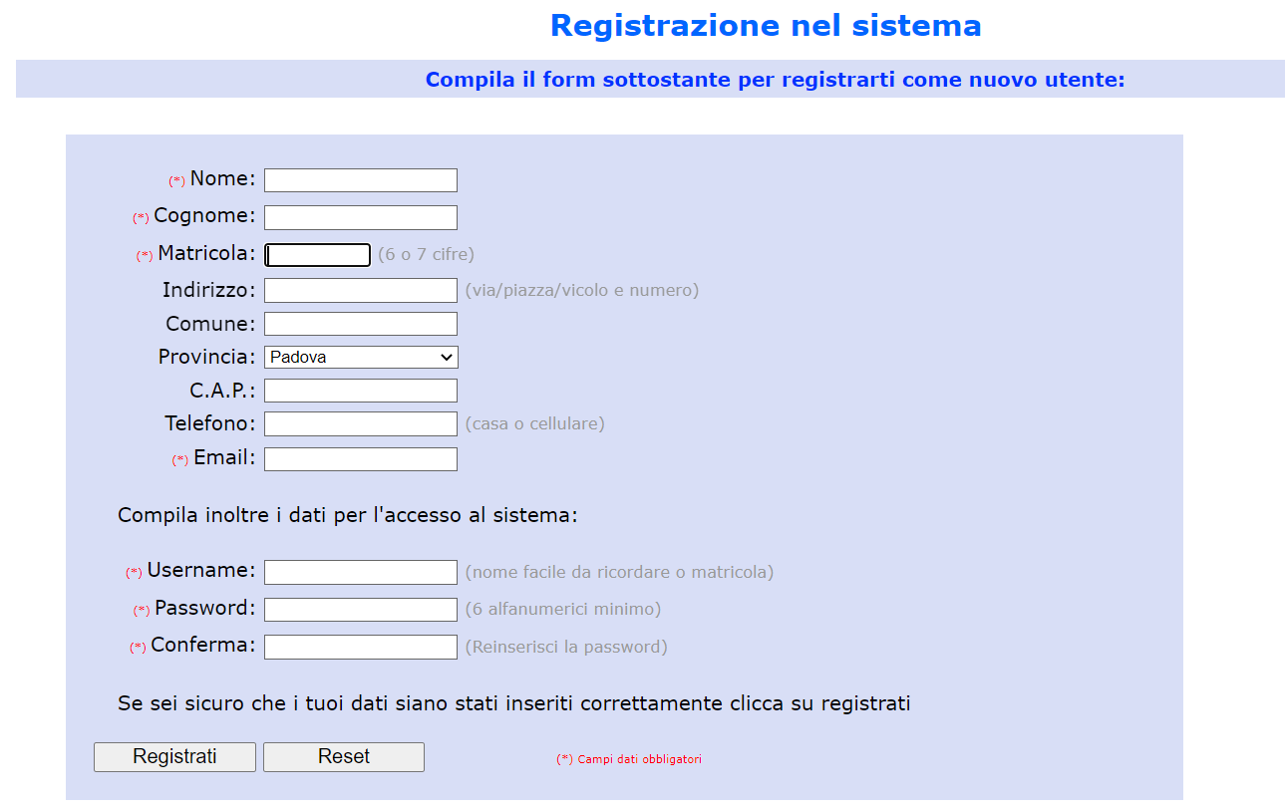

Fatto questo, darà conferma:



Tornando su SIAGAS, si possono vedere le varie funzioni sbloccate in alto a destra, ad esempio così:

Esploriamo alcune sezioni del sito:

* Si può caricare il curriculum ad una pagina apposita chiamata “Gestione Curriculum”, come si può vedere sotto.
* La sua compilazione serve per le aziende che verranno a fare colloqui all’evento annuale di Stage-It. Infatti, verrà indicato dalla stessa locandina di caricarlo in questa sezione. Può essere in qualunque formato, possibilmente entro le 2/3 pagine.

Una volta che si *vuole inserire la proposta di stage*, si va su questa sezione, chiamata “Wizard Stage” per attivarlo:

Certamente si cliccherà “sono un contatto con un’azienda”, poi:

* Si immettono le date di inizio e fine stage
* Si inserisce il piano di lavoro (che deve essere minore di 1 MB) e poi il prof che è tutor interno
* Si inserisce in un form l’azienda con nome, provincia, e-mail, referente, telefono

In particolare, si nota sia presente un campo Messaggio in questo form, dove non è per nulla chiaro cosa occorra scrivere. Esso è un campo dati obbligatorio.

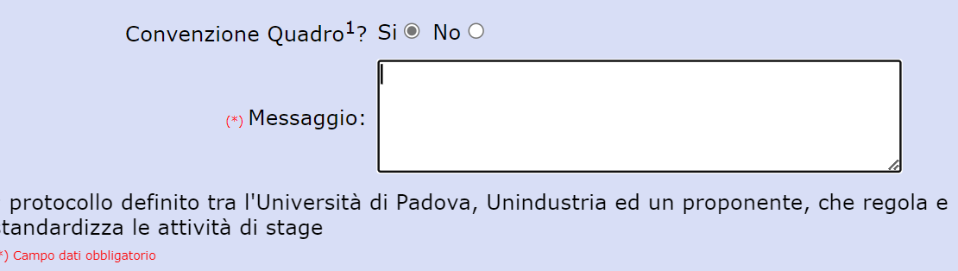

Su Telegram viene indicato che:

“quello sarà il contenuto di una mail che verrà inviata automaticamente a Vardanega e mi pare anche al tuo relatore. Quindi in quella mail gli scriverai che chiedi di fare lo stage presso l'azienda pinco pallino, specifichi se in remoto, e indichi da quando a quando”

Esempio di quello che ho scritto io:

“La presente per richiedere il tirocinio presso Sync Lab S.r.l. per la durata totale di 16 settimane svolte in part-time, dalle 9 alle 13. L'inizio del tirocinio sarebbe il 20 Marzo 2023 per concludersi il 17 Luglio 2023. L'attività di tirocinio si svolgerà in presenza presso la sede di Padova di Galleria Spagna, 28, avendo come tutor aziendale Fabio Pallaro, come indicato qui sopra.”

Fatto questo, si sarà in attesa di riscontro da parte del responsabile stage, come si vede qui:

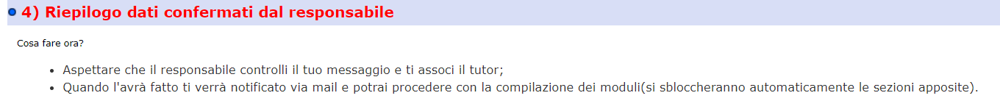

Si riceverà poi una mail come questa:

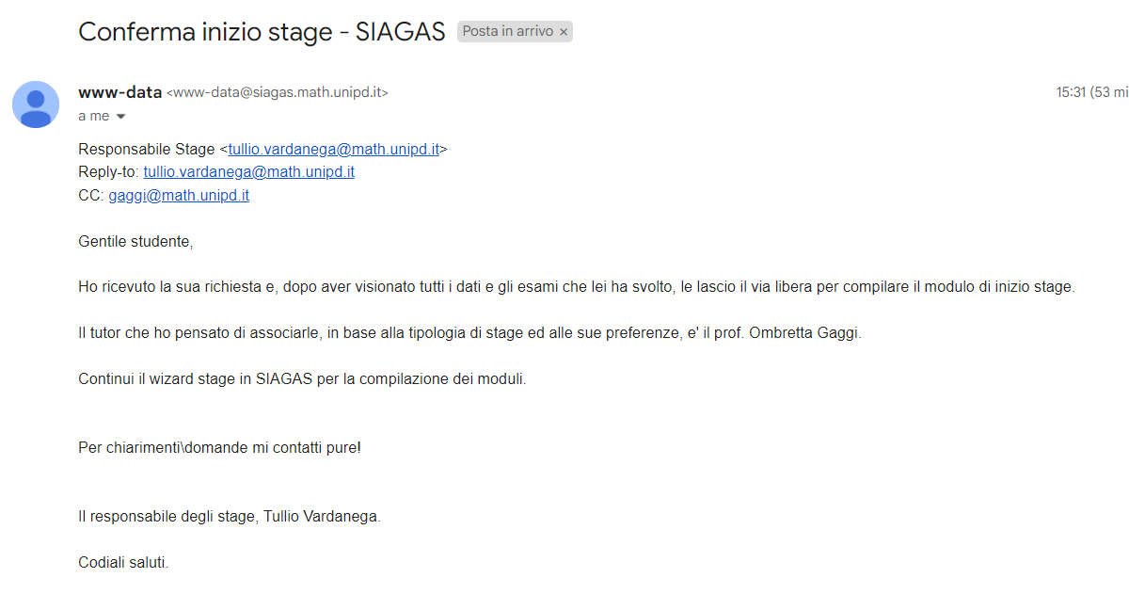

Nell’eventualità, è comunque possibile modificare il Piano di Lavoro e le sezioni delle date di inizio e fine nel modo corretto, se lo si volesse, cliccando su (Modifica). Altrimenti, si può procedere prendendo il modulo di inizio stage.

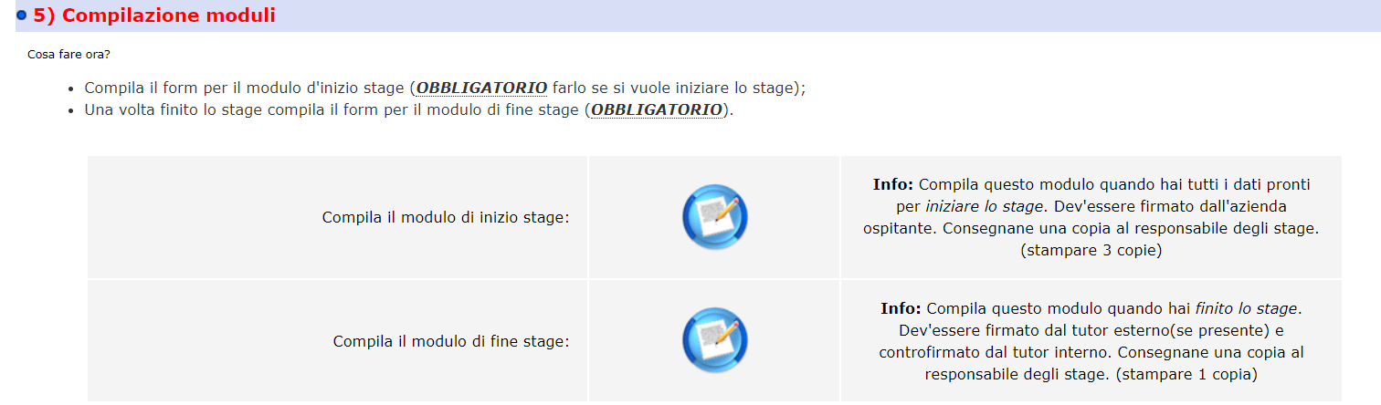

Cliccando sulla prima opzione, si dovranno inserire vari dati. In particolare:

* Dati della convenzione, con questi dati (da chiedere all’azienda)
  + Numero convenzione
  + Data stipula
  + Data scadenza
* Dati personali (in parte precompilati), misto tra universitari ed anagrafici
* Dati dell’azienda o ente, con una serie di dati dell’azienda interessata e (come sopra, da chiedere prima all’azienda):
  + Detentore della firma digitale aziendale
  + Nominativo detentore della firma digitale aziendale
  + Ruolo detentore della firma digitale aziendale
  + Orario di lavoro presso i locali dell'organizzazione ospitante:
  + Istruzioni di compilazione:
    - Tale informazione va specificata indicando: il periodo (dal giorno al giorno), i giorni settimanali (es. lunedì - venerdì), e l'orario giornaliero di lavoro (es. 9-13, 14-18), assicurando di non superare il limite di 40 ore di lavoro alla settimana.
* Dati dello stage (indicando il numero di CFU)
* Tutor (interno ed esterno con un contatto)
* Attività formativa (dare un titolo e una breve descrizione e si parla di “facilitazioni previste”, per cui secondo il FIUP intendono "eventuali rimborsi se previsti" (soldi insomma, o buoni pasto, buoni benzina, abbonamento mezzi, queste cose qui; sarà l’azienda a citarvi questo nel colloquio/nelle mail)
* Corso di formazione generale sulla sicurezza (basterà mettere organizzato da Universita di Padova (scritto apposta senza accento, leggi sotto), inserendo come data quella della generazione della firma sull’attestato)

**Attenzione:** non si usino caratteri accentati di nessun tipo; il sistema non ha UTF-8 dunque vengono segnati in modo osceno (con i due punti sopra, etc.). Chiaramente Tullio non lo accetta e anche il tutor lo segnala immediatamente. Evitare (come si sa anche da SWE) cose del tipo (Universita’) quindi apostrofi, piuttosto non mettete nulla e scrivete Universita.

Il file generato da SIAGAS si chiama “inizioStage.pdf” e si vede che di fatto contiene tutti i dati utili; la pagina dice di scaricarlo.

Fatto tutto ciò, verrà sbloccato e generato il documento di inizio stage contenente tutti i dati immessi più varie cose di questo tipo. Questo potrà comunque essere rigenerato a seguito di prima generazione. Poi dovrà essere firmato digitalmente da azienda e Tullio, il quale poi lo inoltrerà all’ufficio stage. Quest’ultimo ci ricontatta poi per apporre l’ultima firma nostra.

In questa fase, listo qualche consiglio da parte dei prof:

* Tenersi larghi sulla durata dello stage, considerando eventuali ponti/giorni di assenza
  + Se si dovesse modificare la durata, va mandato un fax all’ufficio Career Service, che è quello che riceve il modulo con firma digitale e che approva il tirocinio
* Attenzione a fare le cose per bene
  + Lo stage vale da 0-4 punti (all’ultima settimana, diamo la mail del tutor interno al professore/professoressa, che riceve il punteggio sull’andamento)
  + La tesi vale da 0-2 punti
  + La presentazione vale da 0-3 punti e la discussione deve essere preparata meglio, in quanto si tratta di qualcosa di più valido; alcuni professori offrono la possibilità (facoltativa) di fare una prova orale con loro per vedere se va bene o meno. Il consiglio è di non tenersi stretti su questa, ma arrivare avendo un po’ di tempo per la sua preparazione

**Attenzione**: Si noti il seguente passaggio listato così:

“Inoltrare il modulo di attivazione per posta elettronica all’organizzazione ospitante, che dovrà firmarlo digitalmente secondo propria procedura interna (con firma PAdES, cioè generando un documento PDF che incorpora la firma digitale come attributo) e restituirlo allo studente. La persona che firmerà digitalmente per conto dell’organizzazione aziendale potrà non essere il tutor aziendale, ma un altro suo delegato o rappresentante. Lo studente poi inoltrerà il modulo al responsabile stage, che apporrà la sua firma digitale e inoltrerà il modulo all’ufficio stage.”

Si noti che:

* Si manda al tutor la richiesta di firmarlo digitalmente; la cosa deve essere fatta **senza** timbro, in quanto Tullio vi insulterà dicendo che non seguite le procedure (l’azienda vi dirà che veniva fatta fino a poco tempo fa e il buon Tullio darà colpa a voi)
* Va mandata al responsabile stage (cioè Tullio), pregando vada tutto bene. Si noti che:
  + Non avendo UTF-8, evitare caratteri sporchi come detto sopra (quindi, evitare **tutti** i caratteri accentati);
  + Non mettere il timbro, solo la firma digitale
* Tullio vi darà l’OK e lo manderà all’ufficio stage direttamente. Vi dirà testualmente:
  + A breve l'ufficio stage ti contatterà direttamente per chiudere la procedura di attivazione con tua firma su loro piattaforma dedicata.
* L’ufficio stage vi manderà una mail come la seguente:

Quello che sarà da fare sarà:

* Controllare il documento (letteralmente è il modulo di inizio stage generato da SIAGAS)
* Si apporrà la propria firma in questo modo:
  + Si riceverà un SMS da eSAW (eSignAnyWhere) e verrà fornito un codice OTP al cellulare associato ad Uniweb. Questo codice dovrà essere immesso per confermare la firma digitale
  + Confermato e inserito il codice, la firma viene inserita da sola
  + In automatico il sistema vi rimanda la copia del modulo.
  + In questo sono presenti:
    - La firma digitale dell’azienda
    - La firma digitale di Vardanega
    - La firma digitale dello studente

La mail apparirà come la seguente:

In fondo alla mail si trova il modulo.

Un esempio di come appare l’insieme delle firme digitali (azienda/Tullio):

La firma dello studente appare con questi campi (piccoli in fondo al file; non mostro dati per ovvi motivi di privacy e buonsenso):

Da quanto sembra dal sito SIAGAS (prima che Tullio vi insulti che non seguiate le procedure) riguardo al modulo stage:

* Compila questo modulo quando hai tutti i dati pronti per iniziare lo stage. Dev'essere firmato dall'azienda ospitante. Consegnane una copia al responsabile degli stage. (stampare 3 copie)

Il giorno dopo arriverà questa mail da [stage@unipd.it](mailto:stage@unipd.it) col titolo “Approvazione progetto formativo” indirizzato allo studente e pure al tutor.

“Buongiorno,

con la presente si comunica che il tirocinio di (studente) presso (azienda) nel periodo (quello inserito) risulta approvato, pertanto il tirocinio può avere inizio nel giorno indicato.

Seguirà l'invio del progetto formativo controfirmato all'ente ospitante.”

# Durante lo stage

Occorre mandare una mail che segnala l’andamento del percorso, magari una volta alla settimana (non magari inizio, ma dopo 1-2 settimane; ciò cambia da professore a professore, ve lo dirà il vostro). L’ultima settimana si scriva “questa è l’ultima”, così prof e tutor interno si accordano per il punteggio.

Il tirocinio dipende sostanzialmente dall’azienda e dalle modalità concordate; di fatto è un’attività per la quale sono state date indicazioni da varie parti, ma almeno qui siamo lasciati *on our own*.

# Domande varie Stage

* Sto lavorando da anni con un'azienda X, qualcuno sa se per attivare lo stage in azienda Y sono necessarie prima le dimissioni dalla X o posso lavorare in parallelo previ accordi?
  + Puoi lavorare in parallelo
* Dove posso trovare il modulo di fine stage?
  + Su SIAGAS
* Per quanto riguarda il cv per stage-it conviene prendersi un template latex di un cv Europass, usare direttamente Europass oppure fare una cosa completamente custom?
  + Consiglio custom, ma non esiste alcun vincolo quindi scegli quello che ti garba di più
* Si può fare lo stage presso un’azienda non convenzionata?
  + L’azienda non può non essere convenzionata. Se ancora non lo è, deve farsi la convenzione quadro prima di procedere con qualsiasi cosa
* I corsi di sicurezza delle superiori valgono al posto di quello generale di UniPD?
  + Non ne ho la certezza, ma credo che serva, come scritto dal sito di riferimento per gli stage, per forza quello fatto da parte di UniPD come ente certificatore, allegato quando si attiva lo stage con SIAGAS
* Come fa un’azienda ad attivare la propria convenzione?
  + Nota: Tutto ciò che è scritto di seguito deve essere eseguito dall'azienda ospitante
    - 1. Collegarsi all'indirizzo http://unipd.it/stage > Attivare stage e tirocini > Attivare uno stage con studenti tirocinio curriculare.
    - 2. Dopo aver letto la parte introduttiva, registrare l’anagrafica aziendale attraverso l'apposito form.
    - 3. Attendere l’invio di username e password all'indirizzo mail indicato (quello del referente principale).
    - 4. Utilizzare le credenziali ricevute per accedere alla propria "Area riservata" e cliccare su "Stampa convenzione".
    - 5. Aprire il file in PDF e stamparlo in duplice copia, apporre in originale firma del legale rappresentante dell’ente e timbro della struttura.
  + Le istruzioni all'interno dei punti di seguito dovranno essere compiuti dallo studente
    - 6. Consegnare tale modulistica al Servizio Stage e Career Service entro e non oltre i 15 giorni prima dell’inizio dello stage.
    - Link: <https://web.unipd.it/prenotazionicareerservice/>
* Scusate ma qualcuno sa cos'è e dove trovare il numero di convenzione che viene chiesto nella registrazione dello stage su SIAGAS (compreso di date di inizio e scade la)?
  + Gli estremi della convenzione vigente tra l’organizzazione ospitante e l’Università di Padova: tali dati specificano: protocollo, repertorio, data di stipula, data di fine. Sarà l’organizzazione ospitante a fornire tali dati
* Come si trova un’azienda?
  + Si fa riferimento al sito di Stage-It oppure puoi anche trovarti una azienda per conto tuo, la quale dovrà poi attivare una convenzione quadro con l’università
* Per fare stage finale, bisogna per forza superare l'esame SWE?
  + Bisogna superare almeno lo scritto o aver finito il progetto. Non c’è bisogno di aver fatto tutte e due le parti, le parole di Tullio precisamente sono state “ai fini dello stage viene considerato superato se hai superato lo scritto oppure hai terminato il progetto”.
* Qualcuno che ha fatto lo stage interno, su SIAGAS c'è solo il modulo per quelli esterni, che devo compilare?
  + Quello lì, usando l'università come "azienda" e lasciando eventualmente vuoti (o mettendo un -) sui campi che non puoi compilare perché sono puramente aziendali.
  + La procedura di stage interno passa sempre per SIAGAS
* Prevedendo di proseguire gli studi con un percorso magistrale è generalmente più consigliato svolgere uno stage interno o esterno? Oppure è a discapito del singolo?
  + Tullio aveva detto a lezione che lo stage che noi facciamo è un arricchimento nostro sia di conoscenze sia curriculare, quindi secondo lui vale la pena farlo esterno. Tuttavia se sai di voler coltivare l'ambito accademico puoi anche vedere se con uno stage interno qualche professore ti prende sotto la sua ala e ti porta molto avanti
  + Dalla mia esperienza posso dirti che in realtà dipende se ti interessa l’ambito di ricerca di qualche professore e se sa proporti qualche lavoro di stage interno che ti può piacere, indipendentemente dal fatto che poi andrai a lavorare, farai la magistrale o proseguirai anche con un dottorato
  + Se c'è un docente con cui ti piacerebbe lavorare e che ha degli ambiti di ricerca in linea coi tuoi interessi lo stage interno è un'opportunità. In generale, l'intesa col professore che sceglieresti è (secondo me) molto importante, perché si interagisce molto di più rispetto a quello che succede tra relatore e studente durante lo stage in azienda.
  + Se sceglierai lo stage interno, prepara le tue motivazioni perché è possibile che il professor Vardanega te le chieda. Non può impedirti di farlo, ma potrebbe provare a farti cambiare idea
* Quali professori sono disponibili per uno stage interno?
  + (Guardando il gruppo FIUP) Gaggi, Ballan, Conti, De Giovanni, etc.
* Per contattare un professore che faccia da tutor interno per lo stage basta scrivergli una mail?
  + Si
* Se sto prendendo accordi con un'azienda ma non ho ancora confermato lo stage e quindi redatto almeno una bozza di piano di lavoro, posso comunque cercare un prof che mi faccia da tutor interno?
  + Si
* Che differenza c'è tra stage interno ed esterno?
  + Nello stage interno fai un progetto da solo con il tutor, mentre nello stage esterno vai a lavorare in azienda da.

# Tesi: informazioni generali

Il documento che caricherete dovrà

1) essere denominato "Cognome_Nome.pdf" (istanziato al vostro nome),

2) essere in formato PDF/A,

3) avere dimensione non superiore a 40 MB.

Non per forza deve essere scritta in LaTeX.

Farete quel caricamento solo dopo che il vostro relatore, il docente che ha approvato la vostra domanda di laurea, ne avrà approvato i contenuti, perché il sistema non consente modifiche di quanto già caricato.

Dopo tale caricamento, il vostro relatore dovrà confermare la sua approvazione, sempre tramite Uniweb.

Ricordate che il titolo del documento (tesi) dovrà essere lo stesso dichiarato nella domanda di laurea. Tale caricamento in Uniweb con accesso autenticato sostituisce consegna e firma della versione cartacea del vostro elaborato.

Stante la digitalizzazione della procedura, non servirà neppure ripetere iscrizione e caricamento sul portale SIAGAS. Il frontespizio della tesi di laurea deve riportare nella parte alta il nome del Dipartimento di riferimento del corso di studio e il nome del corso di studio stesso.

Per voi questo significa:

“Dipartimento di Matematica "Tullio Levi-Civita"

Corso di Laurea in Informatica”

Link utili:

* Guide sul caricamento della tesi in Uniweb (sezione apposita, ma con questo almeno se il link cambia beccate il corrispondente link):
  + <https://www.unipd.it/manuali-uniweb>
* Esempio presentazione (documenti e video):
  + <https://drive.google.com/drive/folders/1nv-4mDdOmSVr1funiYwdOzpK2R6bl1th>
* Link slide in LaTeX:
  + <http://www.math.unipd.it/~burattin/other/tema-latex-beamer-padova/>
  + <https://www.overleaf.com/gallery/tagged/presentation#.WcfT_8upXqA>
  + <https://tex.stackexchange.com/questions/69483/create-a-local-texmf-tree-in-miktex>

Il template per realizzarla disponibile su GitHub: <https://github.com/FIUP/Thesis-template>

# Tesi: Cosa fare esattamente

Questa normalmente viene scritta dopo la conclusione dello stage. Le sue specifiche di base sono:

* Minimo 45/50 pagine
* Buona lunghezza 75/80 pagine
* Qualcuno arriva oltre le 100, intorno anche alle 120

Occorre farla accessibile, in quanto trattasi di documento pubblico:

* Interlinea di 1.5
* Intestazioni e strutture (headings), un po’ come i siti
* Immagini con gli alt
* Rispettare i contrasti e avere dei colori chiaramente identificativi, non facendo riferimento solo sul colore
* Rendere le tabelle accessibili

Un buon consiglio anche è cercare di portarsi avanti durante lo stage, al fine di avere un indice e dei possibili capitoli come contenuti, magari approvati dal prof, in maniera tale da avere già qualcosa di corretto su cui lavorare. La data di domanda di laurea si rifà all’ateneo ed occorre pagare un bollo per farlo. Il titolo viene deciso con il prof/prof.ssa che segue; normalmente, bene riscrivere loro dopo 2/3 giorni se non vedono la mail (basta non essere troppo frequenti, ma neppure troppo laschi, data la mole di mail ed altri studenti che si laureano prima di te).

Da info generali, occorre consegnarla **entro una settimana prima** della laurea. Ecco perché, al netto dei punti indicati sopra, vale prima la pena di dedicarsi alla tesi, poi alla presentazione (con tempo rimanente).

* Non cercare di copiare da altre tesi da SIAGAS, in quanto non è visibile il loro punteggio. Magari usare quanto presente per farsi un’idea indicativa.

# Domande Varie Tesi

* Esiste un template per la tesi?
  + Sì, al link <https://github.com/FIUP/Thesis-template>
* Dove posso vedere le tesi passate?
  + <https://siagas.math.unipd.it/siagas/visione_tesi.php>
* La presentazione ppt da esporre alla discussione deve essere per forza 6 pagine (come nel template su Mega) o anche di più o di meno?
  + Assolutamente arbitrario
  + Per la discussione della tesi ti conviene sentire il relatore se ha indicazioni da darti
* La scelta del relatore influisce sul processo della tesi?
  + A quanto pare no (ma sarebbe irragionevole pensare il contrario), stando ai vecchi messaggi
* Esiste una lista dei prof che possono fare da relatori?
  + Dovrebbero essere tutti i prof del css di informatica:
    - Sperduti
    - Maietti (?, non si sa per certo, ma credo di sì, stia nel nostro CCS, un po’ come la Parmeggiani)
    - San Martino (quello nuovo di programmazione)
    - Palazzi
    - Baldan
    - Conti
    - Ranzato
    - Marchiori
    - De Leoni
    - Ballan
    - Tullio
    - Gaggi
    - De Giovanni
  + Viene comunque vista su SIAGAS al momento dell’attivazione dello stage.
* Sapete se serve ancora portare la tesi stampata alla discussione? Se sì, quante copie?
  + Non serve più stamparla; non abbattete alberi
* Alla discussione vengono fatte domande su quanto presentato nelle slide, quindi detto a voce, o su tutto quello che si è scritto nella tesi?
  + Con molta probabilità l’unica persona che legge per intero la tua tesi è il tuo relatore.
  + Pertanto domande specifiche su tutto l’elaborato tendenzialmente non ti vengono poste. Il senso dei lucidi è presentare quanto hai fatto allo stage/il contenuto della tesi riassumendolo nelle sue parti essenziali e importanti, con lo scopo che anche gli altri membri della commissione possano capire il tuo lavoro.
  + Di conseguenza le domande che ti vengono poste sono su quanto hai presentato o in generale su alcuni aspetti del tuo progetto/tirocinio, oppure di semplice interesse
* Al momento dell'esposizione della tesi davanti alla commissione si è in un'aula particolare con tante persone che ti ascoltano (oppure no)...potete descrivermi?
  + Solitamente si è con due professori della commissione e i parenti/amici che vogliono assistere. Possono entrare fino ad un massimo di 10 persone, ma non sembra contino quante siano effettivamente
* La tesi deve essere caricata entro una settimana prima dell'appello di laurea?
  + Generalmente si, ma dovreste (gli iscritti all'appello di laurea) ricevere una mail dal professor Vardanega con tutte le istruzioni e la scadenza finale circa un mesetto prima
* Le slide vanno consegnate con la tesi?
  + No, al massimo le mostri al tuo relatore
* Esistono delle linee guida per l'interlinea e lo spaziamento da applicare alla tesi?
  + Renderla accessibile; interlinea di 1.5,
* La presentazione della tesi/discussione va consegnata assieme alla tesi o non va consegnata affatto e ci si può pensare dopo?
  + Non va consegnata, però puoi chiedere al tuo relatore se ha piacere di visionarla per darti qualche dritta